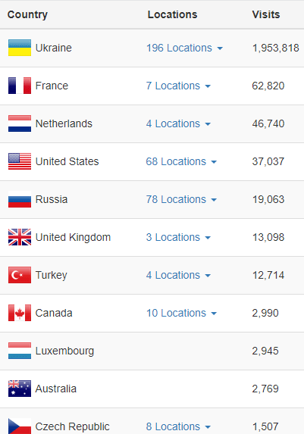
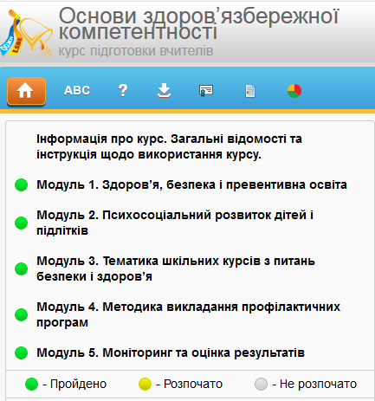
Статистика онлайн курсів (на 09.02.2018)
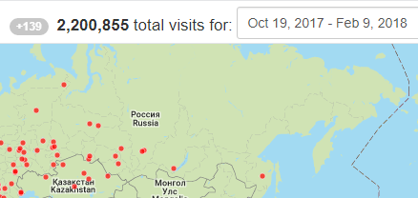
Пройшли курс ОЗК та отримали сертифікат (Україна)
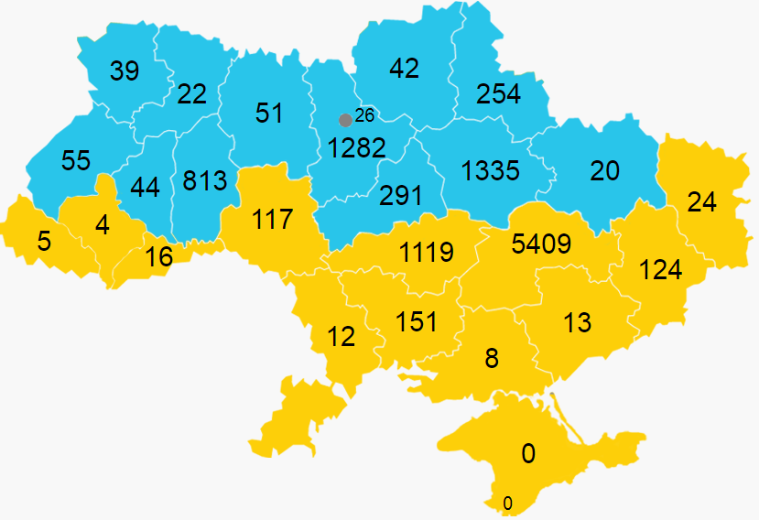
Курс ОЗК (на 09.02.2018)
Код | Регіон | Зареєстровано користувачів | Зареєстровано користувачів (%)* | Отримали сертифікат | Отримали сертифікат (%)*
1 | АР Крим | 4 | 0 | 0 | 0
2 | Вінницька область | 277 | 1.38 | 117 | 0.58
3 | Волинська область | 98 | 0.55 | 39 | 0.22
4 | Дніпропетровська область | 6416 | 23.33 | 5409 | 19.67
5 | Донецька область | 371 | 2.51 | 124 | 0.84
6 | Житомирська область | 104 | 0.6 | 51 | 0.29
7 | Закарпатська область | 8 | 0.04 | 5 | 0.03
8 | Запорізька область | 33 | 0.2 | 13 | 0.08
9 | Івано-Франківська область | 11 | 0.05 | 4 | 0.02
10 | Київська область | 1812 | 9.2 | 1282 | 6.51
11 | Кіровоградська область | 1706 | 14.83 | 1119 | 9.73
12 | Луганська область | 52 | 0.84 | 24 | 0.39
13 | Львівська область | 134 | 0.38 | 55 | 0.16
14 | Миколаївська область | 330 | 2.87 | 151 | 1.31
15 | Одеська область | 54 | 0.23 | 12 | 0.05
16 | Полтавська область | 2020 | 13.29 | 1335 | 8.78
17 | Рівненська область | 40 | 0.21 | 22 | 0.11
18 | Сумська область | 477 | 4.18 | 254 | 2.23
19 | Тернопільська область | 84 | 0.49 | 44 | 0.26
20 | Харківська область | 54 | 0.25 | 20 | 0.09
21 | Херсонська область | 16 | 0.14 | 8 | 0.07
22 | Хмельницька область | 1262 | 7.29 | 813 | 4.7
23 | Черкаська область | 568 | 3.97 | 291 | 2.03
24 | Чернівецька область | 60 | 0.5 | 16 | 0.13
25 | Чернігівська область | 74 | 0.6 | 42 | 0.34
26 | м. Київ | 47 | 0.21 | 26 | 0.12
27 | м. Севастополь | 1 | 0 | 0 | 0
 | Не визначені регіони: | 509 | 0.12 | 363 | 0.08
 | Всього по Україні: | 16622 | 1.9 | 11639 | 1.33

* Відсоток від загальної кількості педагогів у області
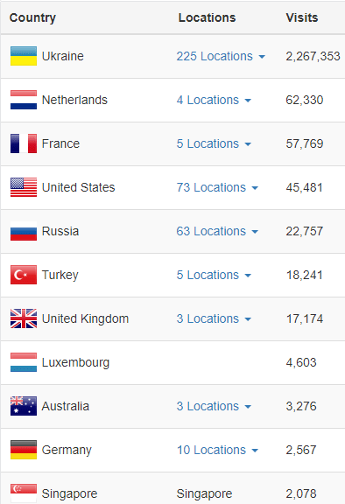
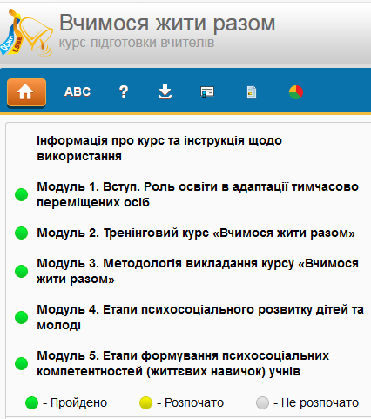
Курс ВЖР (на 09.02.2018)
Пройшли курс ВЖР та отримали сертифікат (Україна)
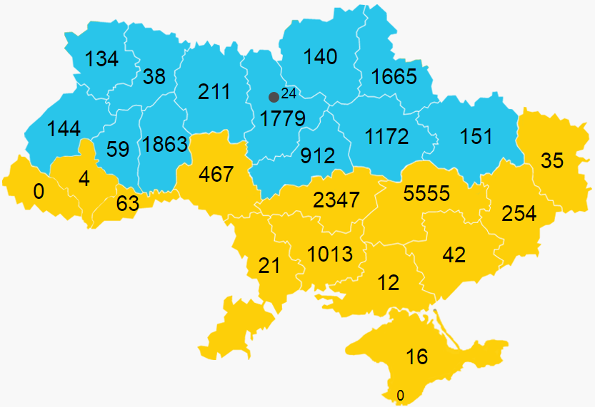
Курс ВЖР (на 09.02.2018)
Код | Регіон | Зареєстровано користувачів | Зареєстровано користувачів (%)* | Отримали сертифікат | Отримали сертифікат (%)*
1 | АР Крим | 22 | 0 | 16 | 0
2 | Вінницька область | 1197 | 5.96 | 467 | 2.32
3 | Волинська область | 229 | 1.29 | 134 | 0.76
4 | Дніпропетровська область | 6307 | 22.93 | 5555 | 20.2
5 | Донецька область | 848 | 5.73 | 254 | 1.72
6 | Житомирська область | 316 | 1.83 | 211 | 1.22
7 | Закарпатська область | 9 | 0.05 | 0 | 0
8 | Запорізька область | 82 | 0.49 | 42 | 0.25
9 | Івано-Франківська область | 24 | 0.11 | 4 | 0.02
10 | Київська область | 2253 | 11.44 | 1779 | 9.03
11 | Кіровоградська область | 3120 | 27.13 | 2347 | 20.41
12 | Луганська область | 77 | 1.24 | 35 | 0.56
13 | Львівська область | 232 | 0.66 | 144 | 0.41
14 | Миколаївська область | 1423 | 12.37 | 1013 | 8.81
15 | Одеська область | 108 | 0.46 | 21 | 0.09
16 | Полтавська область | 1565 | 10.3 | 1172 | 7.71
17 | Рівненська область | 86 | 0.44 | 38 | 0.2
18 | Сумська область | 2155 | 18.9 | 1665 | 14.61
19 | Тернопільська область | 94 | 0.55 | 59 | 0.35
20 | Харківська область | 201 | 0.91 | 151 | 0.69
21 | Херсонська область | 34 | 0.3 | 12 | 0.1
22 | Хмельницька область | 2469 | 14.27 | 1863 | 10.77
23 | Черкаська область | 1236 | 8.64 | 912 | 6.38
24 | Чернівецька область | 122 | 1.02 | 63 | 0.53
25 | Чернігівська область | 247 | 2.01 | 140 | 1.14
26 | м. Київ | 45 | 0.2 | 24 | 0.11
27 | м. Севастополь | 2 | 0 | 0 | 0
 | Не визначені регіони: | 726 | 0.17 | 491 | 0.11
 | Всього по Україні: | 25229 | 2.88 | 18612 | 2.13
* Відсоток від загальної кількості педагогів у області

